ĐẠI HỌC QUỐC GIA THÀNH PHỐ HỒ CHÍ MINH



TRƯỜNG ĐẠI HỌC CÔNG NGHỆ THÔNG TIN

**KHOA CÔNG NGHỆ PHẦN MỀM**

**--------------------**

****

**ĐỒ ÁN**

**NHẬP MÔN PHÁT TRIỂN GAME**

**ĐỀ TÀI: NINJA GAIDEN GAME (NES)**

**Giảng viên hướng dẫn:**

**THS. NGUYỄN VĨNH KHA**

**Sinh viên thực hiện:**

**Nguyễn Phi Hùng – 17520068**

**Nguyễn Văn Đông – 17520350**

***Năm học 2007 - 2008***

***TPHCM, 15/06/2019***

***Năm học 2007 - 2008***

***Năm học 2007 - 2008***

**MỤC LỤC**

[Phần 1: Giới thiệu sơ lược về game: 3](#_Toc11443854)

[**1.1 Giới thiệu game Ninja Gaiden** 3](#_Toc11443855)

[**1.1.1 Mở đầu:** 3](#_Toc11443856)

[**1.1.2 Gameplay màn 3(màn lập trình trong đồ án):** 3](#_Toc11443857)

[**1.2 Thiết kế trong màn 3 của game:** 4](#_Toc11443858)

[**1.2.1 Từng Scene trong màn 3:** 4](#_Toc11443859)

[**1.2.1.1 Scene 3-1:** 4](#_Toc11443860)

[**1.2.1.2 Scene 3-2:** 4](#_Toc11443861)

[**1.2.1.3 Scene 3-3:** 4](#_Toc11443862)

[**1.2.2 Hệ thống Objects:** 4](#_Toc11443863)

[**1.2.2.1 Nhân vật:** 4](#_Toc11443864)

[**1.2.2.2 Vật phẩm(Item):** 6](#_Toc11443865)

[**1.3 Hướng dẫn người chơi** 7](#_Toc11443866)

[Phần 2: Các kỹ thuật áp dụng trong game: 7](#_Toc11443867)

[**2.1 Design Parterns** 7](#_Toc11443868)

[**2.2 Grid** 8](#_Toc11443869)

[**2.3 SweptAABB** 8](#_Toc11443870)

[**2.4 MapEditor** 8](#_Toc11443871)

[Phần 3: Kết luận: 9](#_Toc11443872)

[**3.1 Bảng phân công công việc trong nhóm** 9](#_Toc11443873)

[**3.2 Đánh giá** 9](#_Toc11443874)

[**3.3 Tổng kết** 10](#_Toc11443875)

[**3.4 Tài liệu tham khảo** 10](#_Toc11443876)

[Phần 4: Lời Cảm Ơn: 10](#_Toc11443877)

# Giới thiệu sơ lược về game:

## **Giới thiệu game Ninja Gaiden**

### **Mở đầu:**

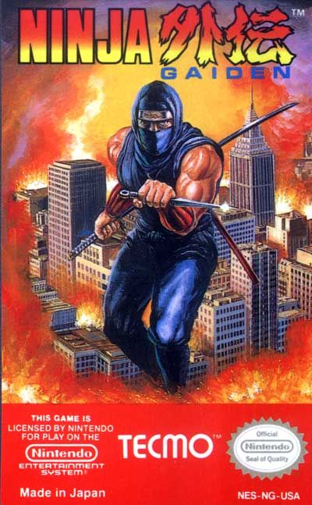

Game Ninja Gaiden được biết đến với cái tên “Chiến binh bóng tối” ở Châu Âu và Ninja Ryukenden tại Nhật Bản, là một trò chơi platformer cho Hệ thống giải trí Nintendo(NES) được phát triển bởi Tecmo. Game được phát hành lần đầu tiên tại Nhật Bản vào cuối năm 1988, đây là game đầu tiên trong bộ ba tựa game Ninja Gaiden nổi tiếng dành cho NES kể về cuộc phiêu lưu của Ryu Hayabusa.

Câu chuyện kể về một ninja tên Ryu Hayabusa khi anh ta đi đến Mỹ để trả thù cho người cha bị sát hại của mình. Ở đó, anh biết được rằng một người tên là "Jaquio" có kế hoạch kiểm soát thế giới bằng cách giải phóng một con quỷ cổ đại thông qua sức mạnh chứa trong hai bức tượng. Với lối chơi platformer, người chơi điều khiển Ryu thông qua 6 màn chơi, người chơi sẽ phải dùng thanh kiếm Katana của Ryu và các vũ khí phụ khác để đánh bại những kẻ thù được phái đi bởi "Jaquio".

### **Gameplay màn 3(màn lập trình trong đồ án):**

Ryu tìm đường đến với cộng sự cũ của cha mình, Tiến sĩ Walter Smith. Tiến sĩ Smith giải thích rằng khi ông và cha của Ryu đang trong một chuyến thám hiểm ở Amazon, họ đã tìm thấy một bức tượng và một viên đá. Một con quỷ từng xuất hiện và gây ra nhiều cái chết, nhưng sau đó Shinobi đã mượn sức mạnh của con rồng để đánh bại con quỷ. Nhưng điều này không giết được quỷ, nó chỉ khiến con quỷ ngủ thiếp đi. Vì vậy, Shinobi nhốt linh hồn của quỷ vào hai bức tượng, một ánh sáng và một bóng tối. Ngay khi Walter chuẩn bị giải thích thêm, một ninja địch đã sà vào và chộp lấy bức tượng trước khi trốn thoát. Walter yêu cầu Ryu lấy nó.

## **Thiết kế trong màn 3 của game:**

### **Từng Scene trong màn 3:**

#### **Scene 3-1:**



Vùng đồng bằng

#### **Scene 3-2:**



Đảo băng

#### **Scene 3-3:**

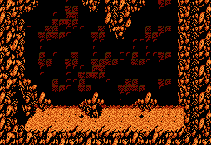

Hang Basaquer

### **Hệ thống Objects:**

#### **Nhân vật:**

##### **Ryu Hayabusa:** (16 máu/mạng, Số mạng: 3)



Nhân vật mà người chơi điều khiển, suốt cả màn chơi, nhân vật này sẽ dùng thanh kiếm có tên là Katana và một số kỹ năng chiến đấu đặt biệt, giúp người chơi tiêu diệt và vượt qua những thử thách trong màn chơi.

##### **Lính gác:**

##### Nhân vật 1: (Sát thương: 1, Điểm thưởng: 100)



Nhân vật dùng kiếm, có thể đuổi theo và gây sát thương cho người chơi.

##### Nhân vật 2: (Sát thương: 1, Pháo sát thương: 2, Điểm thưởng: 200)



Nhân vật dùng pháo, ngồi cố định, hướng theo người chơi và bắn pháo gây sát thương cho người chơi.

##### Nhân vật 3: (Sát thương: 1, Súng sát thương: 1, Điểm thưởng: 200)



Nhân vật dùng súng, có thể đuổi theo và bắn súng gây sát thương cho người chơi.

##### Nhân vật 4: (Sát thương: 1, Dao sát thương: 1, Điểm thưởng: 300)



Nhân vật dùng dao, có thể đuổi theo và phóng dao gây sát thương cho người chơi.

##### Nhân vật 5: (Sát thương: 1, Điểm thưởng: 300)



Nhân vật đuổi theo sau đó va chạm gây sát thương trực tiếp cho người chơi.

##### Nhân vật 6: (Sát thương: 1, Điểm thưởng: 200)



Nhân vật đuổi theo sau đó va chạm gây sát thương trực tiếp cho người chơi.

##### Nhân vật 7: (Sát thương: 3, Điểm thưởng: 300)



Nhân vật bay theo sau đó va chạm gây sát thương trực tiếp cho người chơi.

##### Nhân vật 8: (Sát thương: 0, Điểm thưởng: 0)



Nhân vật bay cố định một chỗ và mang trong người vật phẩm giúp đỡ người chơi, không gây sát thương cho người chơi.

##### Nhân vật 9: (Sát thương: 0, Điểm thưởng: 0)



Nhân vật bay cố định một chỗ và mang trong người vật phẩm giúp đỡ người chơi, không gây sát thương cho người chơi.

##### **Basaquer (Boss):** (Sát thương: 2, Phi tiêu sát thương: 3, Máu: 16)



Nhân vật có tên là Basaquer bằng cách nhảy qua nhảy lại từ đầu này sang đầu kia và bắn bộ ba phi tiêu mỗi lần nhảy.

#### **Vật phẩm(Item):**

###### Sức mạnh 5:



Vật phẩm này cung cấp cho nhân vật 5 sức mạnh để sử dụng kỹ năng chiến đấu đặc biệt.

###### Sức mạnh 10:



Vật phẩm này cung cấp cho nhân vật 10 sức mạnh để sử dụng kỹ năng chiến đấu đặc biệt.

###### Điểm thưởng 500:



Vật phẩm này cung cấp cho nhân vật 500 điểm.

###### Điểm thưởng 1000:



Vật phẩm này cung cấp cho nhân vật 1000 điểm.

###### Dừng thời gian:



Vật phẩm này làm cho những nhân vật lính bị “đứng hình” và không xuất hiên trong vòng 5 giây.

###### Bình máu:



Vật phẩm này cung cấp cho nhân vật 5 máu.

###### Kỹ năng ám khí xanh:



Vật phẩm này là vũ khí có khả năng gây sát thương tầm xa khi được ném ra.

###### Kỹ năng boomerang đỏ:



Vật phẩm này là vũ khí có khả năng gây sát thương tầm xa khi được ném ra.

###### Kỹ năng ngọn lửa:



Vật phẩm này là vũ khí có khả năng gây sát thương tầm xa khi được ném ra.

## **Hướng dẫn người chơi**

Người chơi sẽ hóa thân thành nhân vật chính là Ryu Hayabusa – một ninja với c ác kỹ năng điêu luyện, sử dụng các phím trên bàn phím để điều khiển nhân vật:

1. Nhấn ←: di chuyển qua trái;
2. Nhấn →: di chuyển qua phải;
3. Nhấn ↓: ngồi xuống;
4. Nhấn F: nhảy lên;
5. Nhấn D: chém;
6. Nhấn đồng thời ↑ + D: sử dụng skill.

# Các kỹ thuật áp dụng trong game:

## **Design Parterns**

* + **State Machine**: Mỗi đối tượng tại một thời điểm chỉ có duy nhất 1 trạng thái. Sử dụng State Machine để xây dựng và chuyển đổi các trạng thái với nhau. Mỗi trạng thái tương ứng với một class và class này sẽ nắm giữ data của đối tượng.

VD: Player, Enemy – Cat, Enemy – Boss….

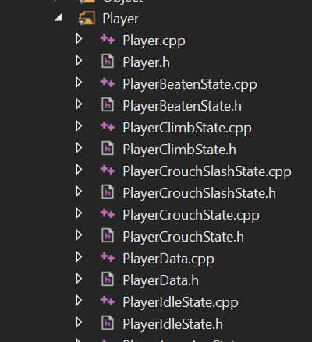

* + **Singleton**: Bất cứ khi nào đối tượng của class được gọi, chỉ có duy nhất (không có nhiều hơn một object ) object được trả lại

VD: CSoundChoose, Graphic, KeyBoard…..

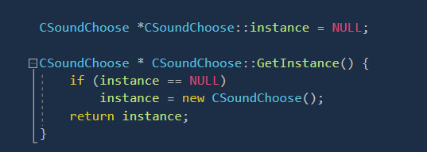

## **Grid**

* Chia nhỏ world (game scene) thành từng khối nhỏ, cũng có thể xem là matrix và đặt các object vào trong đó theo vị trí, mỗi ô gọi là Unit.
* Mục đích cơ bản là để tránh việc so sánh collide quá nhiều object trong một frames cũng giống như Quadtree, tất nhiên việc sử dụng grid sẽ đơn giản hơn Quadtree.

## **SweptAABB**

* Sử dụng kỹ thuật nhận biết va chạm SweptAABB để nhận biết được va chạm theo 4 hướng : trên, dưới , trái, phải. Việc sử dụng kỹ thuật SweptAABB sẽ khiến chương trình tốn nhiều dòng lệnh hơn, nhưng có thể nhận biết chính xác và có thể phục hồi lại vị trí va chạm tốt hơn.
* Trong game sử dụng SweptAABB trong hầu hết các vật thể va chạm.

## **MapEditor**

* Tiles -map:

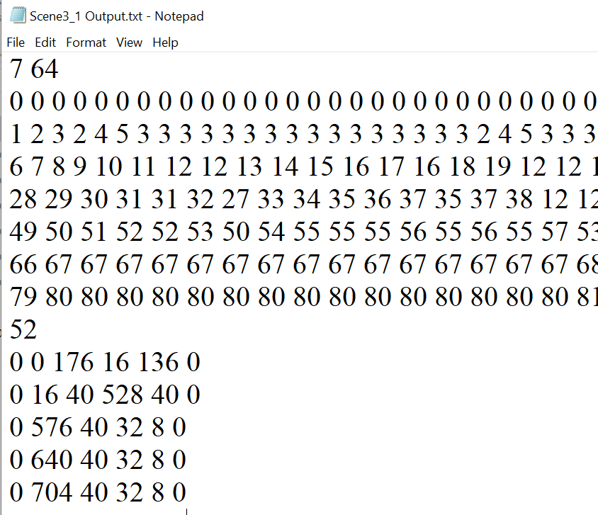

* Tileset:

C:\Users\PhiHung\Desktop\Game 1406\NMPT_Game-DongNV\NinjaGaiden\Resources\Scene\Scene3_1 TileSet.png

Dựa vào ma trận Tiles-map và Tileset bên trên, trong Game ta có thể linh hoạt trong việc load Map và Object. Những tài nguyên nào thực sự cần thiết thì ta mới vẽ lên, và cái nào không cần thì ta không vẽ. Như vậy ta có thể giảm được số lượng dòng lệnh khi vẽ map và làm cho game ta mượt mà hơn, ít tốn bộ nhớ hơn.

# Kết luận:

## **Bảng phân công công việc trong nhóm**

Trong quá trình làm việc nhóm, có 1 thành viên tách nhóm, việc này ảnh hưởng trực tiếp tới sự cân bằng công việc, cũng như tinh thần của các thành viên còn lại rất nhiều. Dẫu vậy chúng em cũng đã cố gắng hoàn thành phần công việc còn lại, để cho ra một sản phẩm đồ án khá hoàn chỉnh như ngày hôm nay. Sau đây là bảng phân công công việc của các thành viên trong nhóm:

|  |  |
| --- | --- |
| **Thành viên** | **Nhiệm vụ** |
| **1. Nguyễn Phi Hùng** | - Nghiên cứu các thư viện về âm thanh.  - Quản lý về âm thanh trong game.  - Tạo và quản lý hiệu ứng, hình ảnh các item trong game.  - Quản lý các thông tin như máu, mana, điểm, thông tin về boss.  - Tạo và quản lý các tilemap, tạo dữ liệu để load map lên bản đồ cùng với item và quái.  - Tổng hợp và viết báo cáo.  - Nghiên cứu trải nghiệm game, đo các thông số thích hợp.  - Giải quyết các ngoại lệ, bug liên quan, … |
| **2. Nguyễn Văn Đông** | - Quản lý về Đồ hoạ.  - Tạo và quản lý các state của Player, quái, boss, đạn bắn (thêm và huỷ).  - Quản lý màn chơi, chuyển màn.  - Xác định và xử lý va chạm giữa các vật thể với nhau.  - Sưu tầm và thiết kế lại các resource hình ảnh, quản lý lưu trữ hình ảnh.  - Tạo và quản lý cách di chuyển của quái vật trong game, các animation của quái, boss, player trong game.  - Quản lý quá trình render, update các vật thể trong game.  - Đọc và nghiên cứu tài liệu về xác định va chạm, chuyển màn, …  - Giải quyết các ngoại lệ, bug liên quan, … |

## **Đánh giá**

* Game có health bar, có điểm số, có skill sử dụng trong game.
* Animation khá mượt mà.
* Game có sử dụng SweptAABB.
* Có sử dụng Mapeditor và kỹ thuật Grid để lưu và load map, đối tượng.
* Game có sử dụng âm thanh.
* Tổng kết lại hoàn thành được 95% game gốc(chỉ tính màn 3-1, 3-2, 3-3)

## **Tổng kết**

* Bằng sự giúp đở của thầy cùng anh, chị và các bạn. Qua đó nhóm đã biết cách làm ra một game là như thế nào và tự làm thành một game hoàn chỉnh.
* Cũng như những nổ lực không ngừng của các thành viên trong nhóm đã có thể ứng dụng các kỹ thuật trong game như: TileMap, Viewport, Camera, Sprite, SweptAABB cũng như phân hoạch không gian dưới dạng Grid.
* Các kỹ thuật này đều được nhóm chúng em áp dụng vào game như đã được trình bày ở phần trên. Từ đó tiếp thu được các kiến thức nền tảng, là bước đệm cho những sinh viên theo học chuyên ngành Môi trường ảo và phát triển game sau này.
* Nhóm chúng em sẽ cố gắng hoàn thiện Game hơn.

## **Tài liệu tham khảo**

* + - https://loctho95.blogspot.com;
    - https://gameprogrammingpatterns.com/spatial-partition;
    - Giáo trình Nhập Môn Phát Triển Game do PSG.TS. Vũ Thanh Nguyên và ThS. Đinh Nguyễn Anh Dũng biên soạn;
    - https://downloads.khinsider.com/game-soundtracks/album/ninja-gaiden;
    - https://nesmaps.com/maps/NinjaGaiden/NinjaGaiden.html;
    - Cũng như tài liệu từ các bạn và anh chị về DirectX, Lập trình Game chia sẻ lên nhóm của lớp trong quá trình học.

# Lời Cảm Ơn:

Nhóm chúng em xin chân thành cảm ơn những kiến thức bổ ích từ thầy - ThS. Nguyễn Vĩnh Kha cùng với đó là sự giúp đỡ tận tình chỉ bảo của cô - KS. Huỳnh Hồ Thị Mộng Trinh. Đã giúp chúng em có thể đạt được kết quả ngày hôm nay. Tuy nó không quá hoàn hảo để có thể xứng đáng với những gì mà bọn em được truyền đạt từ phía thầy và cô.

**Nhận xét của giảng viên hướng dẫn:**

**.........................................................................................................................**

**.........................................................................................................................**

**.........................................................................................................................**

**.........................................................................................................................**

**.........................................................................................................................**

**.........................................................................................................................**

**.........................................................................................................................**

**.........................................................................................................................**

**.........................................................................................................................**

**.........................................................................................................................**

**.........................................................................................................................**

**.........................................................................................................................**